KARADENİZ TEKNİK ÜNİVERSİTESİ
MÜHENDİSLİK FAKÜLTESİ

BİLGİSAYAR MÜHENDİSLİĞİ

PROJENİN KONUSU:
Kullanıcıların fiziksel mekanlardaki "Quiz Night" (Bilgi Yarışması Gecesi) deneyimini dijital ortama taşımak

Yazılım Mühendisliği Mimari Tasarım Raporu

434393 Efe Can ÖZDEMİR
434399 Kübra DERELİ
449818 Hilal ÇAKIROĞLU

2024-2025 BAHAR DÖNEMİ

I. To uphold the highest standards of integrity, responsible behavior, and ethical conduct in professional activities.
1. to hold paramount, the safety, health, and welfare of the public, to strive to comply with ethical design and sustainable development practices, to protect the privacy of others, and to disclose promptly factors that might endanger the public or the environment;
2. to improve the understanding by individuals and society of the capabilities and societal implications of conventional and emerging technologies, including intelligent systems;
3. to avoid real or perceived conflicts of interest whenever possible, and to disclose them to affected parties when they do exist;
4. to avoid unlawful conduct in professional activities, and to reject bribery in all its forms;
5. to seek, accept, and offer honest criticism of technical work, to acknowledge and correct errors, to be honest, and realistic in stating claims or estimates based on available data, and to credit properly the contributions of others;
6. to maintain and improve our technical competence and to undertake technological tasks for others only if qualified by training or experience, or after full disclosure of pertinent limitations;

II. To treat all persons fairly and with respect, to avoid harassment or discrimination, and to avoid injuring others.
7. to treat all persons fairly and with respect, and to not engage in discrimination based on characteristics such as race, religion, gender, disability, age, national origin, sexual orientation, gender identity, or gender expression;
8. to not engage in harassment of any kind, including sexual harassment or bullying behavior;
9. to avoid injuring others, their property, reputation, or employment by false or malicious actions, rumors, or any other verbal or physical abuses; III. To strive to ensure this code is upheld by colleagues and coworkers.
10. to support colleagues and coworkers in following this code of ethics, to strive to ensure the code is upheld, and to not retaliate against individuals reporting a violation.

İçindekiler Tablosu
2. Grup Bilgileri 4
3.Giriş 4
4. Mimari Hedefler ve Tasarım Prensipleri 4
4.1 Sistemler ve Alt Sistemler 5
4.1.1 Ana Sistemler 5
4.1.2 Alt Sistemler 5
4.2 Dinamik Mimari ve Davranışsal Modeller 5
4.2.1 Anonim Oyuncu Katılımı Modeli 5
4.2.2 Kayıtlı Kullanıcı ve Oyun Kurma Akışı Modeli 6
4.2.3 Veri Akışı Modeli 7
5. Hedef Kitle 8
6. Yüksek Seviyeli Mimari (High-Level Architecture) 9
7. Bileşen Mimarisi (Component Architecture) 10
7.1. İstemci (Frontend) Bileşenleri 10
7. 2. Sunucu (Backend) Bileşenleri 10
8. Veri ve Durum Yönetimi Mimarisi (State Management) 10
8. İletişim ve Haberleşme Akışı (REST & WebSocket) 11
7.1. İç Sistem Rutinleri ve İş Mantığı (Internal Routines) 11
9. Güvenlik ve Hata Tolerans Mimarisi 12
10. Dağıtım ve Entegrasyon Mimarisi (CI/CD) 12
10. Yazılım Test Stratejisi 12

2. Grup Bilgileri
Üyeler ve Sorumlulukları:
- Kübra DERELİ (Proje Yöneticisi): Veri tabanı mimarisi, Projenin sınırlarının belirlenmesi, gerekliliklerin kontrolü, teknoloji seçimi, sunucu/DNS ayarları, CI/CD ve Dev ortamı kurulumu, GitHub Workflow yazımı, Security ve Lint kontrolü, entegrasyon testlerinin yazımı.
- Hilal ÇAKIROĞLU (Front-end): UI/UX tasarımı, uygulamanın frontend geliştirmesi, responsive (cihaz boyutlarına uygun) tasarım, Postman üzerinden endpoint ortak çalışması, minimalist UX yaklaşımı, kullanıcı testlerinin yapılması.

- Efe Can ÖZDEMİR (Back-end): Real-time iletişim altyapısının kurulması, API/Endpoint geliştirilmesi ve dokümante edilmesi, oyun mantığı (Game Logic) algoritmalarının kurulması.
Üyelerin Git Hesapları:
- Kübra: lilyderiv
- Hilal: hilalcakiroglu
- Efe Can: amaterasu01-ez
Proje Repo Linki: QuizNight Repo Linki

3.Giriş
Bu belge, "Quiz Night" dijital bilgi yarışması platformunun yazılım mimarisini, bileşenlerini, veri akış modellerini ve teknoloji yığınını detaylandırmaktadır. Belgenin temel amacı; Gereksinim Analizi Raporu'nda (SRS) tanımlanan "eşzamanlı, düşük gecikmeli ve güvenli" yarışma ortamı hedeflerinin, sistemsel olarak nasıl inşa edileceğini geliştirici ekibe (Proje Yöneticisi, Frontend, Backend) ve değerlendirici jüriye teknik bir dille aktarmaktır.

4. Mimari Hedefler ve Tasarım Prensipleri
Quiz Night projesinin doğası gereği geleneksel istek-yanıt (request-response) döngüsü yetersiz kalmaktadır. Bu nedenle mimaride aşağıdaki prensipler temel alınmıştır:
- Olay Güdümlü Mimari (Event-Driven Architecture): Kullanıcı etkileşimleri ve sunucu tetiklemeleri olaylar (events) üzerinden asenkron olarak yönetilecektir.
- Yetkili Sunucu (Authoritative Server) Prensibi: İstemciler (oyuncular) sadece birer "görüntüleyici" ve "niyet bildirici"dir. Puanlama, zaman tutma ve doğruluk kontrollerinin %100'ü sunucu tarafında yapılarak hile (manipülasyon) engellenmiştir.
- Düşük Gecikme (Low-Latency): Mimaride veri taşıma yükü (payload) minimumda tutularak, soru geçişlerindeki milisaniyelik senkronizasyon korunacaktır.

4.1 Sistemler ve Alt Sistemler

4.1.1 Ana Sistemler
4.1.1.1 Kullanıcı Yönetimi Sistemi
Kullanıcı kayıt, giriş-çıkış işlemlerini yürütür. Şifre güvenliği, oturum yönetimi (JWT bazlı) ve yetkilendirme süreçlerinden sorumludur. Kullanıcı profillerinin ve bireysel yarışma geçmişlerinin veri tabanında tutulmasını sağlar.
4.1.1.2 Oda Yönetim Sistemi
Yarışma odalarının yaşam döngüsünü kontrol eder. Kurucu (host) tarafından odanın oluşturulması, benzersiz oda kodunun (Room ID) üretilmesi, oyuncuların lobiye katılımı, kapasite kontrolü ve yarışmanın başlatılıp sonlandırılması işlemlerini üstlenir.
4.1.1.3 Oyun Motoru (Game Engine) Sistemi
Yarışmanın temel kurallarını işletir. Sunucu tabanlı geri sayım yönetimi, soruların zamanında tüm istemcilere gönderilmesi, gelen cevapların doğruluğunun teyit edilmesi ve cevaplama hızına bağlı dinamik puanlama (Scoring) hesaplamalarını gerçekleştirir.

4.1.2 Alt Sistemler
4.1.2.1 Gerçek Zamanlı İletişim (WebSocket) Alt Sistemi
İstemciler ve sunucu arasındaki anlık veri akışını yönetir. Soru geçişleri, canlı liderlik tablosu (Leaderboard) güncellemeleri ve kopan bağlantıların (reconnection) hızla sisteme tekrar entegre edilmesi işlemlerini yürütür.

4.2 Dinamik Mimari ve Davranışsal Modeller
Sistemin statik bileşenlerinin (ana ve alt sistemler) çalışma zamanındaki (runtime) etkileşimleri ve veri akışları aşağıda modellenmiştir.
4.2.1 Anonim Oyuncu Katılımı Modeli
Bu model, sisteme kayıtlı olmayan bir kullanıcının yarışma odasına katılım sürecindeki istemci-sunucu etkileşimini göstermektedir. İstemci (React), girilen PIN kodu ve takma ad bilgisiyle Node.js sunucusuna doğrudan bir Socket.io olayı fırlatır. Oda Yönetim Sistemi, veritabanına gitmek yerine hızlı yanıt verebilmek için Redis/Hafıza (Cache) üzerinden odanın geçerliliğini ve kapasitesini kontrol eder. Doğrulama başarılı olursa oyuncu odaya eklenir ve oyun kurucunun (Host) ekranına gerçek zamanlı olarak oyuncunun katıldığı bilgisi (broadcast) iletilir.
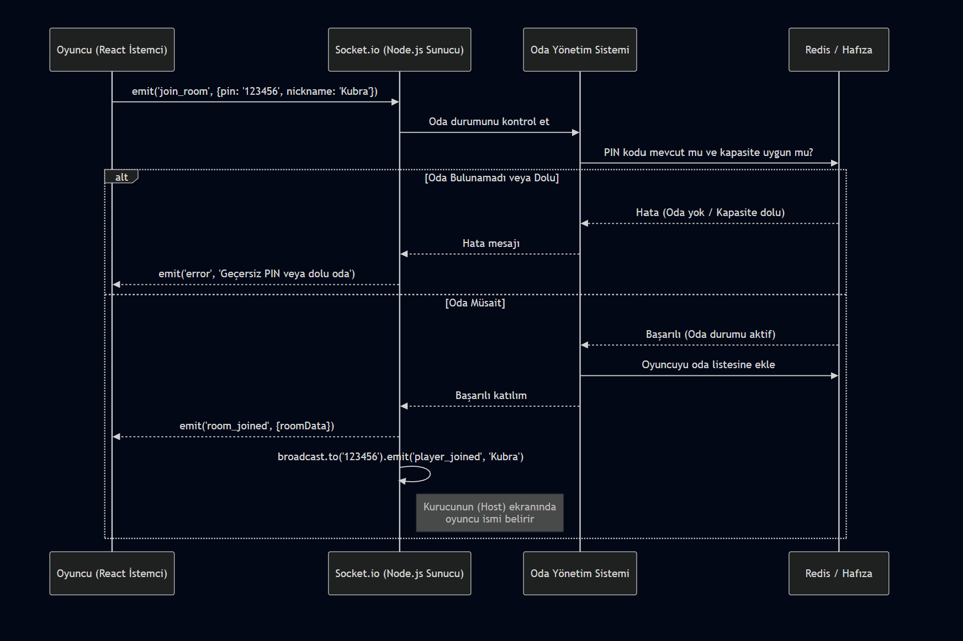
Şekil 1: Anonim Oyuncu Katılımı Sıra Diyagramı (Sequence Diagram)

4.2.2 Kayıtlı Kullanıcı ve Oyun Kurma Akışı Modeli
Bu şema, yetkilendirilmiş (JWT Token sahibi) bir oyun kurucunun (Host) sisteme giriş yapması ve yeni bir oyun odası (Lobi) başlatması sırasındaki veri iletişimini detaylandırır. Sayfa yüklenirken REST API üzerinden kullanıcının profil ve geçmiş oyun verileri MySQL veritabanından çekilir. Yeni bir oda oluşturma isteği API'ye iletildiğinde, veritabanında benzersiz bir PIN kodu üretilir. Kurucu, bu PIN kodunu alarak Socket.io sunucusu üzerinden kendi odasının ana yayıncısı (broadcaster) konumuna geçer ve lobi ekranı aktif hale gelir.

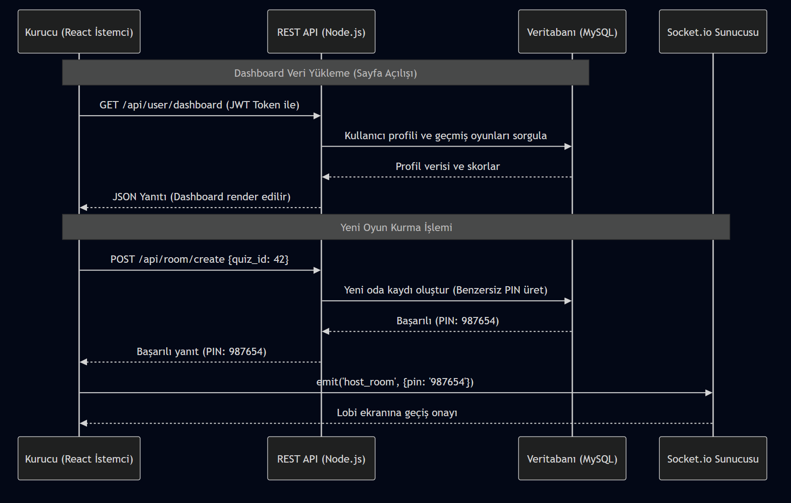
Şekil 2: Kayıtlı Kullanıcı ve Oyun Kurma Sıra Diyagramı (Sequence Diagram)

4.2.3 Veri Akışı Modeli
Yarışma başladıktan sonraki merkezi veri iletim döngüsünü ifade eder. Oyun Motoru, soruları veritabanından çekerek senkronize bir şekilde tüm istemcilere (oyunculara) iletir. Oyuncular belirlenen süre zarfında cevaplarını gönderir; süre bitiminde gelen cevaplar kabul edilmez. Sunucudaki puanlama sistemi, gelen cevapların doğruluğunu ve cevaplama hızını (TimeStamp) baz alarak dinamik bir puan hesaplaması yapar. Güncellenen skorlar geçici hafızada (Cache) tutulur ve her sorunun sonunda yeni liderlik tablosu tüm katılımcılara eşzamanlı olarak yayınlanır.

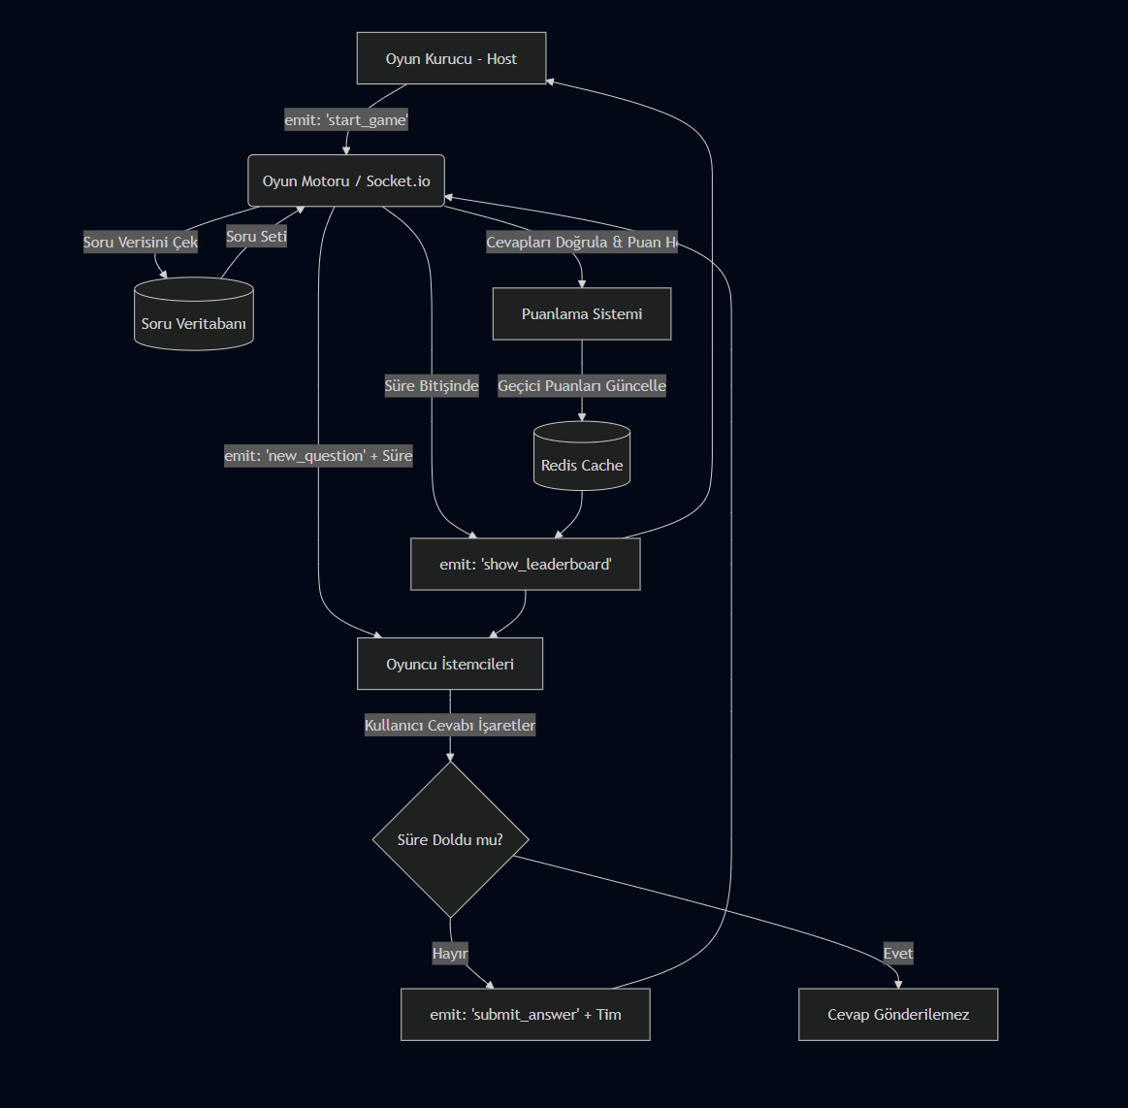
Şekil 3: Oyun Motoru Gerçek Zamanlı Veri Akışı (Data Flow Diagram)

5. Hedef Kitle
Platformun hedef kitlesi; çevrimiçi veya fiziksel ortamlarda etkileşimli etkinlikler düzenlemek isteyen üniversite öğrenci toplulukları, kurum içi kaynaşma etkinlikleri planlayan insan kaynakları departmanları ve dijital ortamda rekabetçi bir sosyalleşme aracı arayan arkadaş gruplarıdır. Ayrıca, ders sonu değerlendirmelerini oyunlaştırmak ve senkronize bir rekabet ortamı yaratmak isteyen eğitimciler de bu platformun temel kullanıcı profilleri arasında yer alabilecek potansiyeyele sahip kitleler arasında sayılabilir.

6. Yüksek Seviyeli Mimari (High-Level Architecture)
- Sistem, modern web uygulaması standartlarına uygun olarak İstemci-Sunucu (Client-Server) modeline dayanır ancak iletişim katmanında WebSocket (Tam çift yönlü iletişim) ile zenginleştirilmiştir.
- 1. Sunum Katmanı (Presentation Layer - Frontend): React.js ile inşa edilen, kullanıcının cihazında (tarayıcı) koşan katmandır. Virtual DOM kullanarak, saniyeler içinde değişen oyun verilerini sayfayı yenilemeden (SPA - Single Page Application) hızlıca ekrana çizer.
- 2. Uygulama ve İş Mantığı Katmanı (Application Logic Layer - Backend): Node.js ve Express.js üzerinde çalışan katmandır. REST API'ler üzerinden statik verileri (kategori listesi, ayarlar) servis ederken, Socket.io sunucusu üzerinden aktif oyunların mantığını (Game Engine) işletir.
- 3. Veri Katmanı (Data Layer): Uygulamanın kalıcı verilerinin (soru havuzu, tamamlanmış yarışma skorları, kullanıcı logları) tutulduğu ilişkisel veya doküman tabanlı veritabanı sistemidir. Aktif yarışmaların (Live Games) anlık verileri ise yüksek performans için sunucunun geçici belleğinde (In-Memory) tutulur.

Bileşen | Seçilen Teknoloji | Alternatif | Neden Bu Teknolojiyi Tercih Ettik?
Backend Runtime | Node.js (V8) | Python/Django | Event-loop mimarisi sayesinde binlerce eşzamanlı WebSocket bağlantısını (I/O bound) düşük kaynak tüketimiyle yönetebilmesi.
İletişim Katmanı | Socket.io | Raw WebSockets | Otomatik reconnection (kopma yönetimi), lobi bazlı broadcasting (odalar) ve binary veri desteğiyle geliştirme hızını artırması
Veri Cache | Redis | In-Memory Map | Sunucu yeniden başladığında veya ölçeklendiğinde (scaling) oyun durumunun kaybolmaması ve atomik işlem desteği.
Frontend UI | React.js | Vanilla JS | Virtual DOM sayesinde saniyede değişen sayaç ve liderlik tablosu verilerini sadece ilgili bileşenleri (component) güncelleyerek performanslı render etmesi.

7. Bileşen Mimarisi (Component Architecture)
Sistem, istemci ve sunucu taraflı bileşenlerin birbirlerinden tamamen ayrıştırıldığı (decoupled) ve bir kontrat (interface contract) üzerinden haberleştiği bir yapıdadır.

7.1. İstemci (Frontend) Bileşenleri
- Room Manager (Oda Yöneticisi): WebSocket bağlantısı üzerinden oda varlığını doğrulayan ve lobi durumunu (oyuncu listesi vb.) senkronize eden giriş modülü.
- Game Board (Oyun Tahtası): Sunucudan gelen new_question event'ini dinleyerek UI state'ini güncelleyen, kullanıcı girdilerini zaman damgasıyla (timestamp) paketleyip ileten ana oyun motoru arayüz
- Live Leaderboard (Canlı Liderlik Tablosu): Her soru bitiminde sunucudan push edilen yeni sıralama dizisini (array) alarak dinamik bir animasyonla ekrana çizen bileşen.

7. 2. Sunucu (Backend) Bileşenleri
• Connection Gateway (Bağlantı Geçidi): Kullanıcıların WebSocket bağlantılarını karşılayan, kopan bağlantıları yöneten temel modül.
• Game Engine (Oyun Motoru): İçerisinde "Zamanlayıcı (Timer Service)" ve "Puan Hesaplayıcı (Scoring Service)" barındırır. Soruları sırayla odaya gönderir ve gelen cevapları değerlendirir.
• State Manager (Durum Yöneticisi): Hangi odada kaç kişinin olduğunu, kimin hazır (ready) statüsünde olduğunu sunucu belleğinde (RAM) haritalayan veri yapısıdır
Backend mimarisinde C++ veya Rust gibi dillerin gerçek zamanlı performansı daha yüksek olsa da, web tabanlı bir sistemde Node.js kullanımı; geliştirme hızını (velocity) maksimize etmektedir. Takım üyelerinin C++ ve Python geçmişi olmasına rağmen, web teknolojileriyle entegrasyon kolaylığı nedeniyle Node.js tercih edilmiştir.

8. Veri ve Durum Yönetimi Mimarisi (State Management)
Sistem performansı için veri yönetimi "Kalıcı" ve "Uçucu" olarak iki ana katmana ayrılmıştır:
- Kalıcı Veriler (Persisted Data - MySQL): Kullanıcı profilleri, soru bankası ve geçmiş maç sonuçları burada tutulur. İlişkisel veri bütünlüğü (ACID prensipleri) gerektiren işlemler bu katmandan yönetilir.
- Uçucu Veriler (Ephemeral Data - Redis): Yarışma esnasındaki anlık puanlar, aktif oda kodları ve sayaç durumları Redis üzerinde saklanır. Redis’i tercih etmemizin sebebi ise bellek içi (in-memory) çalışma sayesinde milisaniyelik gecikme (latency) hedeflerine ulaşılır ve sunucu kümelendiğinde (clustering) tüm node'lar aynı oyun durumuna erişebilir.
- Depolama Tercihi: İlişkisel veritabanı olarak MySQL'in seçilme nedeni, takımın SQL konusundaki yetkinliği ve yapılandırılmış (structured) soru verilerinin ACID prensipleriyle korunması gerekliliğidir. MongoDB gibi NoSQL alternatifleri esneklik sağlasa da, soru bankası gibi ilişkisel derinliği olan verilerde MySQL'in sunduğu şema güvenliği (schema validation) projenin hata payını azaltmaktadır.

9. İletişim ve Haberleşme Akışı (REST & WebSocket)
Projenin en kritik mimari detayı veri akışıdır. Örnek bir maç akışı mimarisi aşağıdaki sırayla gerçekleşir:

Faz 1: REST API (Oda Kurulumu)
- POST /api/rooms/create: Host (kurucu) oyun ayarlarını gönderir. Sunucu yeni bir oda ID'si üretir ve geri döner.
- GET /api/questions?category=science: Sunucu yarışmada kullanılacak soru setini veritabanından çeker ve odaya tahsis eder.

Faz 2: WebSocket Events (Oyun İçi İletişim Akışı)
- join_room (İstemci -> Sunucu): Oyuncu oda koduyla bağlanır.
- player_joined (Sunucu -> İstemciler): Lobideki diğer oyuncuların ekranına yeni bağlanan kişinin avatarı düşer.
- start_game (Host -> Sunucu): Kurucu oyunu başlatma tetiğini çeker.
- new_question (Sunucu -> İstemciler): Sunucu ilk soruyu ve başlangıç zaman damgasını (timestamp) tüm odaya anında yayınlar (broadcast).
- submit_answer (İstemci -> Sunucu): Oyuncu bir şıkka tıklar. Gönderilen pakette [kullanıcı_id, secilen_cevap, cevaplama_suresi] yer alır.
- Sunucu İşlemi (Game Engine): Sunucu, oyuncunun ilettiği cevabın doğruluğunu teyit eder, hızlı cevap verdiyse "hız çarpanı" uygulayarak puanını hesaplar ve bellekteki (State) oyuncu skorunu günceller.
- round_end (Sunucu -> İstemciler): Soru süresi bittiğinde sunucu doğru cevabı ve güncel Liderlik Tablosunu tüm oyunculara gönderir.

Event Adı | Gönderen | Alıcı | Payload (Örnek) | Açıklaması
join_room | İstemci | Sunucu | { pin: "123", nick: "Kübra" } | Oyuncunun lobiye giriş isteği.
new_question | Sunucu | Odadaki Herkes | { q_id: 42, text: "...", timer: 20 } | Yeni sorunun ve sürenin senkronize yayını.
submit_answer | İstemci | Sunucu | { user_id: 1, choice: "A", ts: 1625... } | Cevabın zaman damgasıyla sunucuya iletimi.
round_end | Sunucu | Odadaki Herkes | { correct: "A", leaderboard: [...] } | Soru sonu sonuçların ve güncel skorun ilanı.

9.1. İç Sistem Rutinleri ve İş Mantığı (Internal Routines)
Dışarıdan gelen WebSocket event'lerini işleyen arka plan rutinleri şu şekildedir:
Zamanlayıcı Rutini (Tick Mechanism): Sunucu, her soru için 1000ms aralıklarla çalışan bir setInterval döngüsü başlatır. Her "tick" anında kalan süre tüm istemcilere yayınlanır. Bu, istemci taraflı sayaçların sunucu ile %100 senkron kalmasını sağlar.

Dinamik Puanlama Algoritması: Puan hesaplaması süre ile orantılı olacak şekilde formüle edilecek
Bu rutin, submit_answer event'i geldiği an GameEngine tarafından tetiklenir.

Temizlik Rutini (Garbage Collection): Bağlantısı kopan ve 5 dakika içinde dönmeyen oyuncular ile boş kalan odalar bellekten (Redis/RAM) otomatik olarak temizlenir.

10. Güvenlik ve Hata Tolerans Mimarisi
- Zaman Manipülasyonuna Karşı Koruma: Sunucu, her soru için mutlak bir start_time belirler. Gelen cevaplardaki süre bilgisi değil, paketin sunucuya ulaştığı andaki server_arrival_time ile start_time arasındaki fark baz alınarak hile denetimi yapılır.
- Kopma Yönetimi (Reconnection Strategy): Bir oyuncu koptuğunda Socket.io heartbeat mekanizması bağlantı kaybını tespit eder. Oyuncu tekrar bağlandığında, State Manager üzerinden odanın o anki "Snapshot"ını (aktif soru, kalan süre, oyuncunun kendi puanı) talep ederek oyuna anında entegre (merge) olur.

11. Dağıtım ve Entegrasyon Mimarisi (CI/CD)
Proje mimarisi, sürdürülebilir geliştirme döngüleri (İteratif Süreç) üzerine kurulmuştur.
- Kaynak Kontrolü: Tüm kod tabanı Git üzerinde versiyonlanır (dev prod ve test branch'leri).
- Sürekli Entegrasyon (CI): GitHub Actions kullanılarak, ana dala (main branch) yapılan her birleşme (merge) talebinde otomatik olarak Lint (kod standartları) ve Security (güvenlik açığı) testleri çalıştırılır. Testleri geçemeyen kodların birleşmesi mimari seviyede engellenmiştir.
- Bağımsız Katmanlar: Frontend (React) ve Backend (Node.js) sunucuları birbirine bağımlı (monolithic) yapıda değildir. İki katman ayrı portlarda/sunucularda çalışarak (Microservice yaklaşımına hazırlık) birbirinden izole olarak derlenir ve dağıtılır.

12. Yazılım Test Stratejisi
Sistemin kararlılığı üç aşamalı bir test mimarisi ile güvence altına alınmıştır:
- Birim Testler (Unit Testing): ScoringService ve QuestionManager gibi iş mantığı içeren sınıflar Jest kütüphanesi ile test edilir. Özellikle puanlama algoritmasının farklı süre girişleri için doğru sonuç ürettiği doğrulanır.
- Entegrasyon Testleri (Integration Testing): Socket.io-client kullanılarak oluşturulan sanal istemcilerle sunucu arasındaki el sıkışma (handshake) ve oda katılım süreçleri test edilir. Veritabanı bağlantıları (MySQL) ve Cache (Redis) erişim hızları bu aşamada ölçülür.
- Yük ve Stres Testleri (Load Testing): Artillery aracı kullanılarak sunucuya aynı anda 1000+ WebSocket bağlantısı gönderilir. Sistemin CPU/RAM kullanımı ve event gecikme süreleri (latency spikes) gözlemlenerek "Hata Tolerans Limiti" belirlenir.

Popüler otomasyon araçları yerine GitHub Actions seçilmesinin temel nedeni, projenin kaynak kodunun halihazırda GitHub üzerinde bulunması ve ek bir sunucu maliyeti/yönetimi gerektirmemesidir. Bu, kısıtlı zamanda altyapı yönetimi yerine kod kalitesine odaklanmamızı sağlamıştır.

